# Lužiny bývalá herna koncept

Půdoris stávající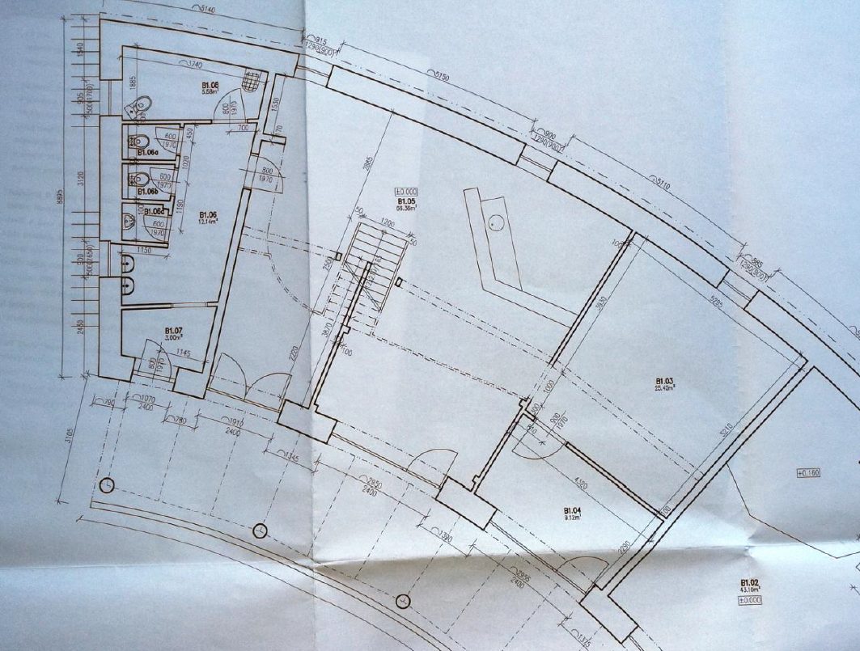

## Púdoris budoucí

